**REPUBLIQUE DEMOCRATIQUE DU CONGO**

**MINISTERE DE L’ENSEIGNEMENT SUPERIEUR ET UNIVERSITAIRE**

**INSTITUT SUPERIEUR DE COMMERCE DE KINSHASA**



**Section : INFORMATIQUE DE GESTION**

**Département : ANALYSE ET PROGRAMMATION**

**Cycle : GRADUAT**

B.P. 16596

Kinshasa / Gombe

**CONCEPTION ET REALISATION D’UNE BASE DE DONNEES POUR LA GESTION DES CLIENTS DANS UN HOTEL.**

« Cas de l’hôtel Memling »

Par :

**KUKAMBA LUTONDO ODETTE**

Travail de fin de cycle présenté et défendu en vue de l’obtention du titre de gradué en informatique de gestion.

Option :

**ANALYSE ET PROGRAMMATION**

Directeur :

**NDUDA LUAMBA JOSEPH**

*Chef de travaux*

**Année académique 2019-2020**

**EPIGRAPHE**

Mon âme exalte le seigneur exulte mon esprit à Dieu mon sauveur

(*Cantique de Zacharie*)

**DEDICACES**

A mon papa KUKAMBA Jean de Dieu, ma maman Esther KUMBI, mes sœurs et frères Perpétue KUKAMBA, Pierrot KUKAMBA, Antoinette KUKAMBA, Alain KUKAMBA, Emmanuel KUKAMBA, Régine KUKAMBA, Clairence KUKAMBA, mon beau-frère Serge KAMANDA, Blondie KAMANDA, Germain KAMANDA, Glorienne KAMANDA ; je dédie ce travail en signe de reconnaissance.

**REMERCIEMENTS**

Nous remercions Dieu tout puissant, pour nous avoir dotés sa grâce, protection et intelligence durant nos trois ans d’études à l’ISC/Kinshasa.

Nous remercions également notre oncle maternelle Faustin KUBILAMA, maman Antoinette KUBILAMA, nos oncles paternel papa Soki GOLO, Miradi SOKI, Agathe SOKI, Angel SOKI, papa Billy GILABI, Maman Caty KISEMI, papa Nicaise GILABI, papa LENDU ; les amis et connaissances Angel KAHAMBWE, Ruth MBODO, Elysée MASIMO, maman Elene MOTA, Asiya KISANGALA, Mijose KIABA, Guylin KIABA, pasteur Timothée MULOWAY, Rodrigue POTO, notre fils Landu POTO, François MUTOMBO, Ornella MULOWAY, Noël NTONI, Tata ANSELME, Lebo, Léonard ZIBULA, Martin KADIATA, Dieu LISONGO et Sœur Thérèse KISUKA.

Nous ne voudrions pas terminer ces lignes sans penser à Ir. Héritier-MULUME, C.T. Joseph NDUDA et tous ceux qui ont participé d’une manière ou d’une autre à l’élaboration de ce travail dont les noms n’ont pas été cités, qu’ils trouvent ici notre reconnaissance.

# **INTRODUCTION**

Depuis un certain temps, l’Etat congolais cherche toujours à améliorer la capacité de son administration à travers les conditions de vie professionnelle de ces agents de la quantité de service rendu par son administration. C’est ainsi que le comité de gestion de l’hôtel MEMLING qui est une entreprise public continue à suivre de ce modèle pour améliorer la qualité de ces services à travers un instrument de pointe appeler ordinateur et la mise en place d’un système informatique performent pour le traitement des informations.

Nul n’ignore que l’informatique demeure aujourd’hui un outil performent de traitement des informations ; dans le même ordre d’idée, plusieurs analyses et recherches se sont précédés vue sa pertinence scientifique.

Pendant un certain moment le comité de gestion de cette entreprise voulait mettre en place un système informatique de la gestion automatisée pour répondre aux exigences et difficultés rencontraient par ses différents services mais ce projet n’a jamais été réussi, et cela émanait du manque des informaticiens qualifiés.

Aujourd’hui à l’occurrence de notre passage remarquable en qualité de chercheur au sein de cet hôtel, après notre analyse et étude de flux d’informations dans son sein, nous nous sommes rendu compte qu’il serait possible de mettre en place un système informatique dont la conception et la réalisation d’une base des données pour l’identification des clients de ses services d’une manière continue, non redondant et chronologique. Seule la base des données ne diffuserait pas, d’où la nécessité de combiner l’accès visuel basic dans le but d’avoir une design parfaite et une facilité d’accession aux données.

Aujourd’hui l’informatique couvre pratiquent tous les domaines d’activité humaines grâce à l’ordinateur, ce dernier est en effet programmable et doté d’une puissance de calcul vertigineuse ainsi que d’une capacité de stockage importante.

En bref, le traitement automatique des données par ordinateur est entrain de conquérir le traitement manuel de l’information dans la plupart des organisations et entreprises.

Dans cette optique, nous aborderons notre sujet de recherche basé sur les besoins d’informer et de former avec rapidité et fiabilité des informations s’inscrivent parmi les atouts de traitement de l’information dont l’ordinateur en eux un outil privilégié.

## **PROBLEMATIQUE**

La gestion étant un ensemble des décisions qui se déroulent dans une entreprise, ou plus généralement, dans une organisation (administration, association, groupe, etc.) nécessite un suivi délicat qui pourra permettre aux responsables de celle-ci d’appliquer un contrôle efficace, de bien traiter les informations comptables, financières, etc.

Sous cette optique, la gestion des clients dans un hôtel est un travail qui consiste à l'identification de chaque client au sein de l'hôtel, à la prise de connaissance de sa date d'entrée, sa durée de logement ainsi que sa date de sortie.

Un certain nombre des problèmes se posent, à savoir :

Chaque client est obligé de se déplacer de sa résidence habituelle pour venir réserver une chambre ou un appartement à l'hôtel ;

Dans le cas où toutes les chambres sont occupés, le client aurait perdu l'argent de son transport ;

La manque d’un outil fiable de gestion des clients au sein de cet hôtel serais à la base de beaucoup des pertes matériels, financières et en gain de temps ;

L'élaboration des rapports manuscrits est la cause principale de plusieurs erreurs et omissions des éléments de vrais rapports.

Comment résoudre tous ces problèmes ?

## **HYPOTHESE**

L’hypothèse est une réponse engagée en rapport avec la problématique ci-haut présenté.

Sur ce, nous préconisons la conception et réalisation d’une base des données pour la gestion des clients. « Cas de l’hôtel Memling »

## **CHOIX ET INTERET DU SUJET**

### **CHOIX DU SUJET**

Nous avons porté notre choix sur ce sujet dans le but de répondre aux difficultés rencontrées par ladite entreprise sur la gestion des clients, et surtout montrer le rôle et la place de l’informatique dans cette gestion.

### **INTERET DU SUJET**

L’intérêt est porté sur ce sujet est basé sur trois points à savoir :

* ***L’intérêt personnel*** : Le présent travail nous donne ainsi l’opportunité de mettre en pratique les théories apprises.
* ***Intérêt scientifique*** : Ce travail aidera les futures chercheures dans le même domaine de s’inspirer de nos idées enfin de tirer référence juste et net.
* ***Intérêt environnemental*** : Cette œuvre permettra à la l’hôtel Memling de se doter d’une base des données propre pour bien gérer les clients.

## **DELIMITATION DU TRAVAIL**

Ce travail tiendra compte de la délimitation spatio-temporelle.

## **Dans le temps**

Il faut souligner que les recherches menées couvrent la période allant de novembre 2012 à nos jours.

## **Dans l’espace**

Notre travail est focalisé sur la gestion des clients de l’hôtel Memling.

## **ETAT DE LA QUESTION**

La présente étude est un projet informatique qui va permettre une transparence dans la gestion des clients dans une hôtel grâce à la mise en place d’un système informatisé devant prendre en charge la saisie de données, le stockage des données et l’impressions des rapports.

## **METHODES ET TECHNIQUES ENVISAGEES**

## **Méthode**

La méthode est l’ensemble de démarches raisonnées ; suivie pour parvenir à un but. Pour atteindre notre objectif, nous avons recouru à la méthode MERISE pour mieux conduire notre travail ; Car Merise est une méthode de conception des systèmes d’information en même temps une méthode de conduite et de réalisations des projets informatique.

## **Techniques Utilisées**

La technique désigne ainsi l’ensemble des procédés exploités par les chercheurs dans la phase de collecte des informations qui intéresse son étude ; nous avons utilisé les techniques suivantes :

### **Technique Documentaire :**

Elle nous a permis de puiser toutes les informations nécessaires par la lecture des ouvrages ; syllabus et notes de cours ayant trait à notre sujet.

### **Technique d’observation directe :**

Elle nous a permis d’aller sur le terrain et faire des observations concernant la manière dont on procède pour la gestion des programmes de diffusion télévisée afin d’avoir une idée claire et juste sur ladite gestion

### **Technique d’interview :**

Elle nous a permis d’interroger le personnel sur le fonctionnement du système actuel afin de mieux connaitre tout le processus ayant trait à notre sujet.

## **CANEVAS DU TRAVAIL**

Hormis l’introduction et la conclusion générale, notre travail est reparti de la manière suivante :

**Première partie : Etude de préalable**

Chapitre I : Présentation de l’organisation

Chapitre II : Analyse de l’existant

Chapitre III : Critique de l’existant

Chapitre IV : Proposition des solutions

**Deuxième partie : Conception et réalisation du nouveau système d’information**

Chapitre I : Etape Conceptuel

Section 1 : Modèle conceptuel de communication

Section 2 : Modèle conceptuel de traitement

Section 3 : Modèle conceptuel de données

Chapitre II : Etape organisationnelle

Section 1 : Modèle organisationnel de traitement

Section 2 : Modèle organisationnel de données

Chapitre III : Etape logique

Section 1 : Modèle logique de traitement

Section 2 : Modèle logique de données

Chapitre IV : Etape physique

Section 1 : Modèle physique de traitement

Section 2 : Modèle physique de données

Chapitre V : Réalisation du système d’information informatisé

Section 1 : Choix du langage de programmation et du SGBD

Section 2 : Présentation des interfaces

Section 3 : Ecriture des codes

# **Ière PARTIE : ETUDE PREALABLE**

## **CHAPITRE I : PRESENTATION DE L’HOTE MEMLING**

### **I.1. SITUATION GEOGRAPHIQUE**

A deux pas de l’artère principale de Kinshasa, le boulevard du 30 juin, l’hôtel Memling se veut non seulement l’unique hôtel situé au cœur même du centre d’affaires de Kinshasa.

### **I.2. HISTORIQUE**

L'hôtel Memling a été construit de 1937 et 1964 à Léopoldville (devenu Kinshasa) au Congo belge par la [Sabena](https://fr.wikipedia.org/wiki/Sabena), l'ancienne compagnie aérienne belge, afin d'offrir l'opportunité à ses clients de profiter des accommodations d'un hôtel. Il est situé à proximité du fleuve dans la commune qui est aujourd’hui [Gombe](https://fr.wikipedia.org/wiki/Gombe_(Kinshasa)), en plein centre de la ville, entre le [boulevard du 30 juin](https://fr.wikipedia.org/wiki/Boulevard_du_30_juin) et le [Grand marché de Kinshasa](https://fr.wikipedia.org/wiki/Grand_march%C3%A9_de_Kinshasa).

L'hôtel, modernisé à plusieurs reprises depuis 1964, en 1989 par le cabinet d'architecture Henri Montois[4](https://fr.wikipedia.org/wiki/H%C3%B4tel_Memling#cite_note-4) et également après les pillages de septembre 1991 et de janvier 1993[3](https://fr.wikipedia.org/wiki/H%C3%B4tel_Memling#cite_note-tourmag-3), compte aujourd’hui de nombreuses chambres, des salles de réunion, dont la salle Virunga, de conférence ou de banquet. Avec le [Grand hôtel de Kinshasa](https://fr.wikipedia.org/wiki/Grand_h%C3%B4tel_de_Kinshasa) et l'hôtel Venus, c’est un des hôtels les plus célèbres et prestigieux de Kinshasa[3](https://fr.wikipedia.org/wiki/H%C3%B4tel_Memling#cite_note-tourmag-3),[5](https://fr.wikipedia.org/wiki/H%C3%B4tel_Memling#cite_note-5).

Lors de la faillite de la Sabena, en 2001, l'avenir de l'hôtel est incertain[6](https://fr.wikipedia.org/wiki/H%C3%B4tel_Memling#cite_note-6), à partir de 2001 il est géré, dans le cadre de la faillite, par la Compagnie des Grands Hôtels Africains[8](https://fr.wikipedia.org/wiki/H%C3%B4tel_Memling#cite_note-8).

Le nom de l’hôtel fait référence au célèbre peintre belge [Hans Memling](https://fr.wikipedia.org/wiki/Hans_Memling)

**SUBDIVISION ADMINISTRATIVE**

Economiquement, l’hôtel Memling est une entreprise rendant service à la population car il prévoit un bon cadre d'hébergement. Ses activités sont hiérarchisées de la manière suivante :

· Direction général

· Direction administrative

· Service d'hébergement

· Service de restaurant

### **I.3. ORGANISATION DE L’ENTREPRISE**

Sous ce titre, nous allons décrire la structure hiérarchique de l'entreprise cible de notre travail. Ainsi pour être bien précis notre description sera faite en deux points ci-dessous :

- Organigramme général ; qui représente la répartition hiérarchique des tâches dans cette entreprise.

- Organigramme isolé ; qui nous guide juste au service qui fait l'objet de notre étude.

### **I.4. ORGANIGRAMME GENERAL**

SECRETAIRE

HOUSEKEPING

DIR. TECHNIQUE

ETAGES

SCE TECHNIQUE

RESERVATION

ENTRETIEN

CONCIERGERIE

BLANCHISSERIE

INFIRMERIE

I.T

CAISSE RECEPTION

DIR. DES RESS. HUM.

SERVICE DU PERSO.

SOCIAL ET REG. PRO

SECRETAIRE RH

DIR. FINANCIERE

DIR. FINANCIERE

DIR. FINANCIERE

DIR. FINANCIERE

DIR. FINANCIERE

DIR. FB/MARKETING.

RESTAURANTS

BARS

STEWARDING

CUISINES

CHARIO

DIR. HEBERGEMENT

RECEPTION

DIRECTION GENERALE

### **1.5. ORGANISATION FONCTIONNELLE**

**Direction générale**

Diriger par un Directeur Général, elle est l’organe de gestion quotidienne, de la politique et de supervision de l’ensemble des activités de l’hôtel.

**Direction des ressources humaines**

Diriger par le Directeur des Ressources Humaines, elle s’occupe de la gestion quotidienne des ressources humaines (personnel) à savoir : suivi des dossiers administratifs, calcul de salaire et de décompte final, fin carrière, social, recrutement, suivi des notes de service et le règlement de l’entreprise, convention collective. De par son fonctionnement, on retrouve le service du personnel dirigé par le chargé de la gestion du personnel, le service social tenu par le chargé des relations professionnelles et sociales ainsi que du secrétariat.

**Direction financière**

Diriger par le directeur financier, elle s’occupe de la gestion des recettes et ordonne les dépenses. Elle a le devoir de s’occuper des transactions financières, l’enregistrement du chiffre d’affaires et le paiement des fournisseurs.

**Direction de food et beverage (F&B) et marketing**

Communément appelé direction de ka restauration est dirigée par un directeur de restauration (F&B). on retrouve en son sein les services suivantes :

* Les restaurants ;
* Le muni bars ;
* Le room service ;
* Les bars ;
* La cuisine ;
* Le stewarding.

**Direction de l’hébergement**

Diriger par un directeur de l’hébergement, elle a les services ci-après : la réception, la conciergerie, la réservation, la caisse de réception et le standard.

**Département de housekeeping**

Diriger par une gouvernance générale, il gère les services ci-après :

* Service des étages : qui s’occupe de l’entretien, nettoyage, et aménagement des chambres, rangement des lits.
* Service d’entretien : a la charge de l’entretien général des lieux publiques, des bureaux, et des toilettes.
* Service de la buanderie :
* Gestion et nettoyage des linges des clients ;
* Gestion et nettoyage de linges de restaurant ;
* Gestion et nettoyage des uniformes du personnel.

**Département des achats et économat**

S’occupe de l’approvisionnement et de la gestion des magasins. On retrouve au sein de ce département les magasins suivants :

* Magasin divers ;
* Magasin fourniture de bureau ;
* Magasin boisson et cave ;
* Magasin technique ;
* Magasin steward ;
* Magasin vivre frais et sec ;
* Magasin produit d’entretien

**Direction technique**

Diriger par un directeur technique, elle s’occupe de tous les aspects techniques à savoir :

* L’électricité ;
* Froid ;
* Menuiserie ;
* Plomberie ;
* Maçonnerie ;
* Peinture.

## **CHAP II : ANALYSE DE L’EXISTANT**

### **II.1. DEFINITION ET BUT**

L’analyse de l’existant c’est l’étape fondamentale de l’étude préalable de la méthode Merise. Elle consiste à étudier toutes les procédures existantes au niveau du service concerné afin d’examiner la situation de gestion actuelle en vue d’améliorer par des procédures et des méthodes bien adaptées.

Son but est de recueillir les données qui vont servir pour élaborer le diagnostic en vue de la recherche et de choix des solutions ou de la solution future permettant l’amélioration du système actuel.

### **II.2. DESCRIPTION DES ACTIVITES DU SERVICE CONCERNE**

Dans cette partie nous allons effectuer une étude détaillée des postes qui font la base de notre champ de recherche. Et ceci nous permettra d'avoir la connaissance de la manière dont circulent les informations avant d'apporter la main informatique.

Pour ce, nous avons subdivisé cette étude en trois grandes analyses qui sont :

- Analyse des postes ;

- Analyse des moyens de traitement ;

- Analyse des flux d'information.

**Narration de la circulation des informations**

Comme dans notre travail, nous ne nous intéressons qu'au service d'hébergement, nos informations circulent de la manière suivante :

Un client demandant l'hébergement à Memling se présente à la réception. Le service de réception vérifie dans la liste d'appartements s'il y a des appartements libres pour recevoir les clients et puis il examine le client s'il figure dans la liste des clients abonnés.

Si oui il lui enregistre dans le registre de logement.

Si non il lui enregistre dans la fiche d'identification qui est établie en quatre exemplaires dont une copie sera livrée au service de l'ANR, l'autre à la POLICE criminelle, la troisième à la DGM et celle qui reste à la réception. Et comme la caisse est incorporée à la réception, il élabore une facture en deux exemplaires, dont une copie sera donnée au client et l'autre resta dans le service pour l'inventaire à la fin du mois.

La clé de l'appartement ne peut être remise au client qu'après identification. Et le client abonné ne paie qu'à la fin du mois selon le nombre des jours passés. Après son séjour, le client remet la clé de l'appartement au service de réception, et sa sortie est signalée dans le registre de logement.

Le service Housekeeping s'occupe du nettoyage de la chambre et Billenderie du nettoyage des draps et habits des clients pendant leurs séjours au sein de l'hôtel.

### **II.3. ANALYSE DES POSTES**

Au travers cette analyse, nous allons présenter les différents postes de notre domaine de recherche ainsi que l'activité principale qui s'y passe.

|  |  |  |  |  |  |
| --- | --- | --- | --- | --- | --- |
| **Application : Gestion des clients**  **Analyste : Odette KUKAMBA**  **Date :**  **Fiche d'analyse des postes de travail** | | | | | |
| **N°** | **Nom de poste** | **Travaux effectués** | **Moyens de traitement** | **Volume** | **Nombre des personnes** |
| 01 | Réception | - Réception des clients,  - Identification et élaboration de la facture,  - Logement des clients et information aux agences de renseignement. | - Ordinateur,  - Imprimante,  - Papier et Stylo,  - Registre, | Selon le nombre des clients demandant leur hébergement | 2 personnes |
| 02 | Filles de chambre | Suivie de la propreté de la chambre ou appartement. |  | Selon le nombre d'appartements | 2 |
| 03 | Billenderie | - Nettoyage des vêtements des clients,  - Repassage de ces vêtements |  | Selon le nombre d'habits par client. | 1 |
|

**Source : Nos recherches sur terrain**

**FICHE ENTRETIEN :**

|  |  |
| --- | --- |
| APPLICATION : GESTION DES CLIENTS AUTEUR : Odette KUKAMBA  REPERE : 1/2  ENTRETIEN | |
| Nom de la personne rencontrée :  Date entretien :  Service :  Emploi :  Opérations :  Sujets abordés :  Document reçus :  Document émis : | …..  02 Mars 2020  Réception  Récepteur  Demande d'hébergement, Facturation  Demande d'hébergement, Identité, Facturation.  Carte d'identité  Fiche d'identification, Facture, Bon de logement |
| **Observation :** | |
|

**FICHE D'OPERATIONS :**

|  |
| --- |
| **APPLICATION : GESTION DES CLIENTS AUTEUR : Odette KUKAMBA**  **REPERE : 1/3**  **OPERATIONS** |
| Nom de la personne rencontrée :  Date entretien : 03 mars 2020  **Demande d'hébergement :**  Le client quitte son habitation habituelle ; s'il n'est pas sur place il passe un coût de téléphone au service de réception demandant une réservation d'appartement. S'il est sur place il vient physiquement au Guest-House et demande son hébergement.  **Identité :**  L'identification est une opération obligatoire pour chaque client qui se présente au Guest-house. Une fiche est élaborée par le service de réception pour sanctionner cette opération.  **Facturation :**  La facturation se fait selon le nombre des jours passés au Guest-house. Et c'est le service caisse qui élabore. Cette facturation se fait aussi selon la catégorie des clients. |
| **Observation :** |
|

**II.4. Etude des documents**

**Pour la gestion des clients de Memling Hotel, nous avons répertorié les documents repris ci-dessous :**

**FICHE DOCUMENTS :**

|  |  |
| --- | --- |
| **APPLICATION : GESTION DES CLIENTS AUTEUR : Odette KUKAMBA**  **REPERE : 1/2**  **DOCUMENT** | |
| Nom de la personne rencontrée :  Date entretien :  Nom document :  Origine :  Destinataire :  Condition émission :  Périodicité :  Nbre exemplaires  Volume annuel :  Délai de traitement | ….  Le 03 mqrs 2020  Carte d'identité  Client  Réception  Demande d'hébergement  Quotidien  1  2500  Immédiat |
| **Observation :** | |
| **APPLICATION : GESTION DES CLIENTS AUTEUR : Odette KUKAMBA**  **REPERE : 1/2**  **DOCUMENT** | |
| Nom de la personne rencontrée :  Date entretien :  Nom document :  Origine :  Destinataire :  Condition émission :  Périodicité :  Nbre exemplaires  Volume annuel :  Durée de conservation :  Durée de destruction :  Délai de traitement : | ….  Le 03 Février 2020  Facture  Réception  Client, Caisse  Conditions hébergement respectées  Quotidien  3  5000  3 ans  > 3 ans  Immédiat |
| **Observation :** | |
| **APPLICATION : GESTION DES CLIENTS AUTEUR : Odette KUKAMBA**  **REPERE : 1/2**  **DOCUMENT** | |
| Nom de la personne rencontrée :  Date entretien :  Nom document :  Origine :  Destinataire :  Condition émission :  Périodicité :  Nbre exemplaires  Volume annuel :  Durée de conservation :  Durée destruction :  Délai de traitement | …..  Le 03 Février 2020  Bon de logement  Réception  Client  Conditions d'hébergement respectées  Quotidien  2  5000  3 ans  > 3ans  Immédiat |
| **Observation :** | |
| **APPLICATION : GESTION DES CLIENTS AUTEUR : Odette KUKAMBA**  **REPERE : 1/2**  **DOCUMENT** | |
| Nom de la personne rencontrée :  Date entretien :  Nom document :  Origine :  Destinataire :  Condition émission :  Périodicité :  Nbre exemplaires  Volume annuel :  Durée de conservation :  Durée destruction :  Délai de traitement | ……..  Le 03 Février 2020  Fiche d'identification  Réception  Services Renseignements  Hébergement client  Quotidien  4  1000  3 ans  > 3ans  Immédiat |
| **Observation :** | |

Source : Nos enquêtes sur terrain.

### **II.5. ANALYSE DE FLUX D’INFORMATION**

Cette analyse donne la lumière sur la manière dont les informations circulent dans ce service.

**A. Tableau de flux**

Comme les informations circulent via les documents, ce tableau va nous les donner en entièreté, leur rôle et aussi les informations véhiculées.

|  |  |  |  |  |
| --- | --- | --- | --- | --- |
| **Application : Gestion de clients**  **Analyste : Odette KUKAMBA**  **Date :**  **Tableau de flux de document** | | | | |
| **Nom de document** | **Code** | **Informations véhiculées** | **Poste origine** | **Poste destinataire** |
| Carte d'identité | CI | Identité du client demandant l'hébergement | Client | Réception |
| Fiche d'identification | FI | Stockage de l'identité général du client | Réception | Services Renseignements |
| Facture | Fact | Date entrée, date sortie et montant à payer. | Caisse | Réception & Client |
| Registre de logement | RL | Gestion des chambres ou appartements | Réception | Client |
|

### **II.6. SCHEMA DE CIRCULATION DES INFORMATIONS**

Présent du client et demande d’hébergement

101

Présence du client et demande d’hébergement

301

Vérification, identification et enregistrement du client

201

FI

FI

Réception de FI

401

Réception de la facture

102

Elaboration de la facture

202

FI

Fat

Client

RECEPTION

CAISSE

SERVICE DE RENS.

100

200

300

400

### II.7. LEGENDE

Cette légende explique les abréviations et sigles codifiés dans le schéma ci-dessus, d’une part ; et d’autres part, les symboles graphiques, notamment :

1. Abréviations utilisées

FI : Fiche d’identification

FA : Facture

1. Symboles utilisés

Pour des raisons de formalisme, un certain nombre de symbole sont utilisés pour représentation schématique des flux de l’information.

Nous en présentons ici quelques-uns qui seront utile :

Représente une tâche avec son numéro d’indice.

Représente la transmission verbale ou orale d’un message ou d’une information.

Représente un document circulant en plusieurs exemplaires.

Représente un document circulant à un seul exemplaire.

Représente une liaison indiquant la destination d’un document.

Représente une liaison indiquant la provenance d’un document.

Représente un document classé.

## **CHAPITRE III : CRITIQUE DE L’EXISTANT**

Sous ce titre nous allons examiner d'une manière précise la manière dont les informations circulent dans notre champ de recherche afin d'en relever les points forts ainsi que les points faibles qui constituent le noeud de notre application. Ceci dans le but de palier aux difficultés causées par l'ancien système d'informations.

### **III.1. CRITIQUE D’ORDRE GENERALE**

Lors du recueil et de l’analyse de l’existant, nous avons structuré ces points forts et points faibles en différents aspects, notamment :

* Le schéma directeur informatique,
* Les tâches et postes de travail,
* Les documents,
* Les moyens humains,
* Les moyens matériels,

### **III.2. CRITIQUE D’ORDRE SPECIFIQUE**

Après avoir analysé l’existant, il ressort qu’il comporte des points positifs et les points négatifs. Comme points positifs, il y’a lieu de relever ce qui suit :

* La communication entre différentes succursales et entre agents est normale,
* Les moyens humains sont considérables et complètement suffisant en quantité qu’en qualité.

Comme points négatifs, nous pouvons évoquer ce qui suit :

* Les documents sont quotidiennement complétés à la main, ce qui entraine souvent les erreurs et la fatigue de l’être humain dans la réalisation des tâches répétitives et harassantes ;
* La succursale ne dispose pas d’outils informatiques ;
* Le système est trop lent et moins sûr vu que rien n’est encore automatique ;
* La sécurisation des données est non garantie.

## **CHAPITRE IV : PROPOSITION DES SOLUTIONS**

### **IV.1. BUT**

A partir de la lumière sur les anomalies qui ont été ressorties dans le système existant, nous pourrons proposées une solution.

Le but de cette solution est de résoudre les problèmes ressortis dans le système actuel, afin de corriger les points négatifs.

### **IV.2. CHOIX DE LA MEILLEURE SOLUTION**

Compte tenu des exigences académiques de ce travail et des avantages irréprochables voir incontournables de la « *solution informatique* » par rapport à celui du système existant, nous optons pour la « *solution informatique* » afin d’obvier aux multiples problèmes rencontrés lors de l’analyse de l’existant.

Cette solution est possible dans le cas où le domaine concerné a une grande quantité d’informations à exploiter et une complexité dans le traitement des informations. Evidemment, cela est vrai car il y a beaucoup de données à traiter pour la gestion des clients. En plus, certaines opérations sont très stratégiques pour la politique de l’hôtel Memling et demandent une rapidité expéditive pour leurs traitements.

# **IIIème PARTIE : CONCEPTION ET REALISATION D’UN NOUVEAU SYSTEME D’INFORMATION**

## **CHAPITRE I : ETAPE CONCEPTUEL**

### **I.1. INTRODUCTION**

Dans la partie précédente, nous vous avons présenté la structure interne de l'entreprise cible de notre travail. Alors dans ce présent chapitre, nous aurons à vous montrer la structure des données que nous aurons à informatiser.

Après avoir examiné le système d'information utilisé, nous avons soulevé les défauts qui vous sont présentaient si-haut et par exemple dans le service de réception, pour connaître la liste des clients logés depuis un mois, il fallait laisser un grand temps au réceptionniste afin qu'il puisse vérifier petit à petit dans leurs registres et autres documents qu'ils utilisaient pour leurs enregistrements.

Cette conception pourra aider les agents à avoir les informations sûres et fidèles de tous les clients, des chambres et leur facturation juste dans un très petit délai.

### **SECTION 1 : MODELE CONCEPTUEL DE COMMUNICATION (MCC)**

#### **I.1. DEFINITION**

La modélisation conceptuelle de communication permet de définir à partir les notions d'acteur, de flux et de faire une représentation d'analyse simplifiée par la mise en place d’une représentation appelée diagramme.

#### **I.2. FORMALISME DU MODELE CONCEPTUEL DE COMMUNICATION (MCC)**

On représente tous les acteurs internes et externes du système ainsi que toutes les interactions qui existent entre eux.

La représentation standard est la suivante :

* L’organisation est présenté par un rectangle ;
* Les acteurs externes sont représentés par des ellipses en pointillés ;
* Les acteurs internes sont représentés par des ellipses ;
* Les flux d’informations sont représentés par des flèches dont l’orientation désigne le sens du flux d’information.

#### **1.3. CONSTRUCTION DU MCC**

Demande de renseignement

Remise des rens. Et num cham

Paiement hébergement

Remise FA et clés

### **SECTION 2 : MODELE CONCEPTUEL DES TRAITEMENT (MCT)**

#### **2.1. DEFINITION**

Le modèle conceptuel des traitements est une représentation schématique de l’activité d’un système d’information sans faire référence à des choix organisationnels ou des moyens d’exécution, c’est-à-dire qu’il permet de définir simplement ce qui doit être fait, mais il ne dit pas quand, par quel moyen ni à quel endroit de l’organisation.

#### **2.2. FORMALISME DU MODELE CONCEPTUEL DE TRAITEMENT**

Le MCT est l’ensemble des traitements, chaque traitement correspondant à un processus. Un processus est composé d’évènements, d’opérations et des résultats.

#### **2.3. CONCEPTS DE BASE**

1. Evénement : / résultat – message : les flux reçus (stimuli) et émis (réactions) par le domaine sont respectivement modélisés en évènements et résultats. Un évènement est la formalisation d’un stimulus par lequel le domaine, puis son système d’information, prend connaissance de comportements de son environnement (interne ou externe à l’entreprise).
2. Opération : est un ensemble d’action accomplie par le système d’information en réaction à un évènement et ce, de façon interruptible.
3. Synchronisation : la synchronisation représente une condition préalable au démarrage de l’opération. La synchronisation va permettre, entre autres, le découpage d’un processus en plusieurs opérations. Elle se traduit par une expression logique s’appliquant sur la présence (ou l’absence) des occurrences d’événements sollicitant l’opération. L’expression logique de la synchronisation utilise les opérations classiques ET, OU, NON, et toutes combinaison admise par la logique.
4. Processus : le processus est un ensemble structuré d’événements, opérations et résultats consécutifs qui concourent à un même but. Il représente généralement un sous-ensemble d’activités de l’entreprise dont les événements initiaux et les résultats finaux délimitent un état stable du domaine.
5. Règle d’émission : l’opération est souvent décrite par un ensemble de règles de gestion (évènement organisé sous forme d’un algorithme) mais la réalisation de cette opération est soumise à des contraintes. Parmi les conditions, nous avons : **Toujours** (TJR): l’opération est chaque fois réalisée.

**Oui** (OK): si la condition est vraie

**Non** (KO): si la condition n’est pas vrai

#### **2.4. REGLE DE CONSTRUCTION DU MCT**

Les règles de construction de processus étant établies, il reste à dénombrer ces processus et à définir leurs points de départ et d’arriver.

En règle générale, on peut distinguer trois types de points de départ pour la construction d’un processus :

* Tout flux externe entrant ;
* Toutes temporisations ;
* Toute décision.

#### **2.5. IDENTIFICATION ET DESCRIPTION DU PROCESSUS**

|  |  |  |  |  |  |  |
| --- | --- | --- | --- | --- | --- | --- |
| **Processus** | **N°** | **Evènement** | **Synchronisation** | **Opération** | **Règle d’émission** | **Résultat** |
| Demande d’hébergement | 1 | Arrivé du client | ET | Renseignement | OUI | Enregistrement et remise numéro chambre |
| Paiement | 2 | Numéro de chambre | ET | Présence à la caisse | OUI | Remise facture et clé de la chambre |

#### **2.6. PRESENTATION DU MODELE CONCEPTUEL DE TRAITEMENT**

ET

OUI

NON

Demande d’hebergement

- Nombre des jours

- Consultation prix

ET

Paiement

-Vérification argent

-Etablissement de la facture

OUI

NON

## **SECTION 3 : MODELISATION CONCEPTUEL DE DONNEES (MCD)**

### **3.1. DEFINITION**

La modélisation conceptuelle de données est une démarche qui a pour but de présenter un modèle conceptuel des données.

Un modèle conceptuel de données (MCD) est la représentation de l’ensemble des données mémorisables du domaine, sans tenir compte des aspects techniques et économiques du stockage et de l’accès, sans se référer aux conditions d’utilisation par tel ou tel traitement.

### **3.2. FORMALISME DU MCD**

Le modèle conceptuel de données utilise le formalisme dite **Entité-association** ou **Objet – relation**.

### **3.3. CONCEPTS DE BASE**

**1. Entité :** une entité représente un objet du SI (acteur, document, concept, …) ou plus exactement un ensemble d’objets ayant les mêmes caractéristiques.

Dans une entité, on met des informations nécessaires et suffisantes pour caractériser cette entité. Ces informations sont appelées **propriétés**. Les propriétés sont collectées lors l’établissement du dictionnaire des données.

**2. Association :** c’est un lien entre deux entités (ou plus). On doit lui donner un nom, souvent un verbe, qui caractérise le type de relation entre les entités. Une association possède parfois des propriétés.

**3. Cardinalités :** ce sont des expressions qui permettent d’indiquer combien de fois au minimum et au maximum le lien entre 2 entités peut se produire.

### **3.4. REGLES DE CONSTRUCTION DU MCD**

* Pour qu’il n’y ait pas d’ambigüité possible, une propriété ne peut pas apparaitre plusieurs fois ;
* Toute propriété ne doit avoir à un moment donné qu’une seule valeur pour une occurrence ;
* Toute entité doit comporter un identifiant ;
* Pour chaque occurrence d’une entité, il doit y avoir qu’une seule valeur pour chacune des propriétés à un instant donné ;
* Identifiant d’une association est implicitement formé par la concaténation des identifiants des entités liées ;
* Une association peut avoir des propriétés, mais ce n’est pas obligatoire.

### **3.5. REGLES DE GESTION**

La règle de gestion est la traduction conceptuelle des objectifs choisis et des contraintes acceptées par l’entreprise.

Les règles de gestion nous permettent de dénombrer les objets et relations d’un domaine de gestion dans une entreprise.

Dans notre cas, nous avons recensés les règles de gestions suivantes :

RG1 : Un client ce présente et sollicite une ou plusieurs chambres ;

RG2 : Une chambre est liée à un seul client ;

RG3 : Un client effectue un ou plusieurs paiements ;

RG4 : Un ou plusieurs paiements concerne une et une seule chambre ;

RG5 : Un agent perçoit un ou plusieurs paiements de chambre.

### **3.6. DICTIONNAIRE DE DONNEES**

|  |  |  |
| --- | --- | --- |
| **Propriétés** | **Natures** | **Tailles** |
| NumClient  NomClient  PostnomClient  PrenomClient  AdresClient  TelClient  CatClient  MatrAg  NomAg  PostnomAg  PrenomAg  SexeAg  AdresAg  GradeAg  FonctAg  NumChb  Lib  Hdébut  Hfin  Cat  CodChb  NbrJour  DatEntrer  Obs  Numpaie  Motif  mont  Datpai  Typepai | N  AN  AN  AN  AN  N  AN  AN  AN  AN  AN  AN  AN  AN  AN  N  AN  AN  AN  AN  AN  AN  Date  AN  AN  AN  AN  AN  N  Date  AN | 8  25  25  25  30  15  30  10  25  25  25  1  30  10  10  8  15  10  10  15  5  8  8  10  15  50  8  15  10  8  10 |

### **3.7. RECENSEMENT ET DESCRIPTION DES OBJETS**

a. Recensement des objets

* Cient
* Chambre
* Agent
* Paiement

b. Description des objets

|  |  |  |  |  |  |  |
| --- | --- | --- | --- | --- | --- | --- |
| **N°** | **Objets** | **Propriétés** | **Libellés** | **Natures** | **Tailles** | **ID** |
| 1 | Client | NumCli  NomCli  PostnomCli  PrenomCli  AdresCli  TelCli | Numéro  Nom  Postnom  Prénom  Adresse  Téléphone | N  AN  AN  AN  AN  N | 8  25  25  25  30  15 | # |
| 2 | Agent | Matr_ag  Nom_ag  Postnom_ag  Prenom_ag  Sexe_ag  Adres_ag  Grade_ag  Fonct_ag | Matricule  Nom  Postnom  Prénom  Sexe  Adresse  Grade  Fonction | AN  AN  AN  AN  AN  AN  AN  AN | 10  25  25  25  1  30  10  10 | # |
| 3 | Chambre | CodChb  NbrJour  DatEntrer  Obs | Code  Nbr Jours  Date Entree  Observation | N  AN  AN  AN | 8  15  10  25 | # |
| 4 | Paiement | Num_paie  Motif_paie  Mont_paie  Date_pai  Type_pai | Numéro  Motif  montant  Date  Type | AN  AN  N  Date  AN | 8  15  10  8  10 | # |

### **3.8. RECENSEMENT ET DESCRIPTION DES RELATIONS**

###### a. Recensement des relations

* Lier
* Effectuer
* Concerner
* Percevoir
* Solliciter
* Approuver

###### b. Description des relations

|  |  |  |  |  |  |
| --- | --- | --- | --- | --- | --- |
| **N°** | **Objet1** | **Objet2** | **Relation** | **Dimension** | **Type** |
| 1 | Client | Chambre | Solliciter | 2 | CIF |
| 2 | Client | Paiement | Effectuer | 2 | CIF |
| 3 | Paiement | Chambre | Concerner | 2 | CIF |
| 4 | Agent | Paiement | Percevoir | 2 | CIF |

**3.8.1. Définition des contraintes**

**a. Cardinalité**

* **Cardinalité minimale** (0 ou 1) : C’est le nombre des fois minimum d’une occurrence de la relation. Si la cardinalité minimale = 0 c’est qu’il existe parmi toutes les occurrences de l’objet au moins une occurrence ne participant pas aux occurrences de la relation. Si la cardinalité minimale = 1 ceci signifie que chaque occurrence de l’objet participe toujours à une occurrence de la relation
* **Cardinalité maximale** (1 ou n) : c’est le nombre de fois maximum qu’une occurrence de l’objet participe aux occurrences de la relation.

**b. Contrainte d’intégrité fonctionnelle (CIF)**

Une contrainte d’intégrité fonctionnelle (CIF) traduit un lien fort et permanent (non modifiable sauf son annulation) de dépendance d’une entité par rapport à l’un ou plusieurs entités.

### **3.9. PRESENTATION DU MODELE CONCEPTUEL DES DONNEES (MCD)**

#MatrAg

NomAg

PostnomAg

PrenomAg

SexeAg

AdresAg

GradeAg

FonctAg

**Agent**

1,n

1,1

# NumCi

NomCli

PostnomCli

PrenomCli

SexeCli

AdresCli

TelCli

**Client**

#CodChb

NbrJour

DatEntrer

Obs

**Chambre**

#Numpaie

Motif

Mont

Datpai

Typepai

**Paiement**

1,1

1,n

1,1

1,n

1,1

1,n

## **CHAPITRE II : ETAPE ORGANISATIONNELLE**

**II.1. Introduction**

En entament l’étape organisationnelle nous nous attendons à la description du fonctionnement du système d’information définie au niveau précédent.

### **SECTION 1 : MODELE ORGANISATIONNE DE TRAITEMENT (MOT)**

#### **I.1. DEFINITION ET BUT**

Le model organisationnel de traitement sert à décrire les propriétés de traitement non traités par le model conceptuel de traitement après avoir fini qui est qui, comment il se situe dans un organigramme, nous allons représenter qui fait quoi ; quel poste de travail effectue quelle opération au moyen de procédures.

#### **I.2. REGLE DE PASSAGE DU MCT AU MOT**

Pour effectuer ce passage, ont complète la procédure du MCT pour obtenir le MOT en répondant aux trois questions **Qui** ?, **Quand** ? et **Où** ?

On enregistre une certaine variation de vocabulaire :

* Les opérations deviennent des tâches ;
* Le processus devient la procédure fonctionnelle.

#### **I.3. PRESENTATION DU MOT**

Déroule-

Procédure fonctionnelle

Poste

Nature

7h à 22h

7h à 22h

TM-U-I

TA-U-I

Réception

Caisse

ET

OUI

NON

Demande d’hebergement

- Nombre des jours

- Consultation prix

ET

Paiement

-Vérification argent

-Etablissement de la facture

OUI

NON

### **SECTION 2 : MODELE ORGANISATIONNEL DE DONNEES (MOD)**

#### **2.1. DEFINITION ET BUT**

La modélisation organisationnelle des données permet de prendre en compte des éléments non pris en compte au modèle conceptuel des données en relevant de l’utilisation des ressources de mémorisation :

* Le choix des informations à mémoriser informatiquement ;
* La quantification (ou volume) et l’historisation des informations à mémoriser. la répartition organisationnelle des données informatisées par types d’unités organisationnelles ;

La sécurité des données en définissant, pour chaque type d’accès d’une unité organisationnelle, ses droits d’accès aux informations mémorisées.

#### **2.2. REGLE DE PASSAGE DU MCD AU MOD**

Le passage du MCD au MOD consiste à :

* + - Supprimer tous les objets et relations du MCD qui ne seront pas mémorisés informatiquement ;
    - Création des objets et des relations de références aux objets supprimés.

Pour notre cas, le MCD est égal au MOD parce que tous les objets et relations seront mémorisés informatiquement.

#### **2.3. PRESENTATION DU MOD GLOBAL**

#MatrAg

NomAg

PostnomAg

PrenomAg

SexeAg

AdresAg

GradeAg

FonctAg

**Agent**

1,n

1,1

# NumCi

NomCli

PostnomCli

PrenomCli

SexeCli

AdresCli

TelCli

**Client**

#CodChb

NbrJour

DatEntrer

Obs

**Chambre**

#Numpaie

Motif

Mont

Datpai

Typepai

**Paiement**

1,1

1,n

1,1

1,n

1,1

1,n

## **CHAPITRE III : ETAPE LOGIQUE**

### **SECTION 1 : MODELISATION LOGIQUE DE TRAITEMENT (MLT)**

#### **DEFINITION ET BUT**

Le Modèle Logique des Traitements, en sigle MLT, se préoccupe d'une vision interne des moyens que l'informaticien va utiliser pour construire le logiciel correspondant aux activités informatisées définies dans le MOT.

Le modèle logique de traitements (MLT) a pour objectif de décrire le fonctionnement du SII en réponse aux stimuli des événements associés aux tâches informatisées précisées dans les MOT du SIO.

#### **REGLE DE PASSAGE DU MOT AU MLT**

Le passage du MOT au MLT dépend de la réflexion et /ou l’imagination du développeur de l’application, selon sa maitrise et /ou sa pensé dans laquelle il appliquera sur la conception de ses interfaces graphique.

#### **PRESENTATION DU MLT**

IMPRIMER

ULT 05

MENU PRINCIPAL

ULT 03

MISE A JOUR

- Affichage de l’interface Logo Pendant 5 secondes

IMPRIMER

BDD

Login

Password

OK

Quitter

QUITTER

AUTHENTIFICATION

ULT 02

ACCUEIL

ULT 01

SI

OUI

NON

MISE A JOUR

ULT 04

CLIENT

AGENT

CHAMBRE

FERMER

Liste des clients ; Liste des chambre

FERMER

#### **IDENTIFICATION ET DESCRIPTION DES UNITES LOGIQUE DE TRAITEMENT**

Cette description normalement s’effectue pour toutes les ULT mais vu le volume que consommeront ces derniers, nous avons choisi de décrire quelques ULT à titre illustratif.

**1. ULT 01 : Accueil**

a. Présentation de l’interface

**Bienvenue**

b. Logique de dialogue

* Affichage formulaire Logo par un délai de minuterie

**2. ULT 02 : Connexion**

a. Présentation de l’interface

CONNEXION

Nom utilisateur :

Mot de passe :

Quitter

Connecter

b. Logique de dialogue

|  |  |  |  |
| --- | --- | --- | --- |
| **N°** | **Homme** | **Machine** | **Observation** |
| 1 |  | Affiche ULT 02 | Si le Nom utilisateur et le mot de passe correct appel ULT3. Mais sinon « SVP, veuillez ressaisir à nouveau » |
| 2 | Saisie nom utilisateur et mot de passe |  |
| 3 | Cliquer sur Connexion | Appel ULT 03 |
| 4 | Cliquer sur quitter | Quitter l’application |

**3. ULT 03 : Menu principal**

a. Présentation de l’interface

MENU PRINCIPAL

MISE A JOUR

IMPRESSION

QUITTER

b. Logique de dialogue

|  |  |  |  |
| --- | --- | --- | --- |
| **N°** | **Homme** | **Machine** | **Observation** |
| 1 |  | Affichage du formulaire Menu principal | Menu principal permet de créer, de modifier, de supprimer et de faire l’impression des informations. |
| 2 | Cliquer sur MISE A JOUR | Affiche ULT 04 |
| 3 | Cliquer sur IMPRESSION | Appel ULT 03 |
| 4 | Cliquer sur quitter | Quitter l’application |

**4. ULT 04 : Mise à jour**

a. Présentation de l’interface

MISE A JOUR

QUITTER

CLIENT

AGENT

CHAMBRE

PAIEMENT

b. Logique de dialogue

|  |  |  |  |
| --- | --- | --- | --- |
| **N°** | **Homme** | **Machine** | **Observation** |
| 1 |  | Affichage du formulaire de MISE A JOUR | Ce formulaire permet de lancer n’importe quel formulaire de mise à jour. |
| 2 | Cliquer sur le bouton concerner | Affiche ULT lié à ce bouton |
| 3 | Cliquer sur quitter | Quitter l’application |

**5. ULT 05 : Formulaire de client**

a. Présentation de l’interface

DIFFUSION

Num :

Nom  :

Postnom :

Prénom :

Adresse :

Telephone :

Ajouter

Mofifier

Supprimer

Fermer

b. Logique de dialogue

|  |  |  |  |
| --- | --- | --- | --- |
| **N°** | **Homme** | **Machine** | **Observation** |
| 1 |  | Affichage du formulaire de DIFFUSION | Ce formulaire permet de faire l’ajout, la suppression ou la modification des diffusions. |
| 2 | Cliquer sur le bouton concerner | Affiche ULT lié à ce bouton |
| 3 | Cliquer sur quitter | Quitter l’application |

**6. ULT 06 : Formulaire de prévisualisation**

a. Présentation de l’interface

PREVISUALISATION

Liste des chambres

Liste des clients

Liste des agents

Fermer

b. Logique de dialogue

|  |  |  |  |
| --- | --- | --- | --- |
| **N°** | **Homme** | **Machine** | **Observation** |
| 1 |  | Affichage du formulaire de PREVISUALISATION | Ce formulaire permet d’accéder dans les différents formulaires de prévisualisation. |
| 2 | Cliquer sur le bouton Liste des chambres | Affiche ULT 07 |
| 3 | Cliquer sur le bouton Liste des clients | Appel ULT 08 |
| 4 | Cliquer sur le bouton des agents | Appel ULT 10 |
| 5 | Cliquer sur quitter | Appel ULT 03 |

**6. ULT 06 : Formulaire de prévisualisation de la liste des clients**

a. Présentation de l’interface

Hôtel Memling

**LISTE DES CLIENTS DU JOUR**

Kinshasa, le 29/09/2020

Num

Nom complet

Date d’entr.

Date de s.

Observation

Direction

b. Logique de dialogue

|  |  |  |  |
| --- | --- | --- | --- |
| **N°** | **Homme** | **Machine** | **Observation** |
| 1 |  | Affichage du formulaire de PREVISUALISATION | Ce formulaire permet d’imprimer la liste des clients |
| 2 | Combiner CTRL+P | Imprime la liste |
| 3 | Cliquer sur quitter | Appel ULT 03 |

### **SECTION 2 : MODELISATION LOGIQUE DE DONNEES (MLD)**

#### **2.1. DEFINITION**

La modélisation logique des données est une représentation des données, issue de la modélisation conceptuelle puis organisationnelle des données. Elle est exprimée dans un formalisme général et compatible avec l'état de l'art technique et tient compte des aspects coût/performance liés aux traitements.

#### **2.2. REGLES DE PASSAGE DU MCD AU MLD**

Le passage est automatique, mais il y’a quelques transformations :

* Les objets deviennent des tables ;
* Les propriétés deviennent des attributs ;
* Les identifiants deviennent des clés primaires ;
* Les relations subissent plusieurs traitements ;
* La relation du type père et fils :

-La relation disparait mais la sémantique reste, le père envoi son identifiant au fils qui l’hérite ou il devient une clé secondaire.

Si la relation portait des propriétés, elles seront transférées vers le fils et vont devenir ses attributs. Le fils pointe sur la table père.

* La relation du type autre que père et fils
* La relation devient une table de lien et sa clé primaire est une clé composite constituée par la concaténation des clés des tables qui participaient à la relation. Les propriétés de la relation deviennent, des attributs de la table de lien qui pointe simultanément sur les tables des objets qui participaient à la relation.

#### **2.3. PRESENTATION DU MLD BRUT**

#MatrAg

NomAg

PostnomAg

PrenomAg

SexeAg

AdresAg

GradeAg

FonctAg

**Agent**

# NumCi

NomCli

PostnomCli

PrenomCli

SexeCli

AdresCli

TelCli

**Client**

#CodChb

NbrJour

DatEntrer

Obs

#NumClient

**Chambre**

#Numpaie

Motif

Mont

Datpai

Typepai

#CodChb

#MatrAg

#NumClient

**Paiement**

#### **2.4. NORMALISATION DU MLD BRUT**

La normalisation est une opération qui consiste à supprimer totalement les redondances qui pourraient encore subsister après le passage du MOD au MLD brut.

L’objectif est de poursuivre l’optimisation et de déterminer le nombre d’accès logiques du MLD.

Pour éliminer toutes sortes de redondances qui persistent jusque-là dans le MLD Brut, il faut appliquer les règles de normalisation.

Nous allons présenter trois formes normales dans la règle de normalisation.

**1ere forme normale** : une table est en première forme normale si tous ses attributs sont élémentaires et si elle possède au moins une clé primaire.

**2eme forme normale** : Une table est en deuxième forme normale si étant déjà en première forme normale, ses attributs sont en dépendance fonctionnelle élémentaires avec la clé primaire.

**3eme forme normale** : Si étant déjà en deuxième forme normale et ses attributs sont en dépendance fonctionnelle directe avec la clé sans passer transitivement via un autre attribut.

En réalité, lorsqu’on atteint les trois formes normales hautes citées, on ne devrait plus trouver de redondances. D’où, une table en 3ème forme normale est déjà considérer comme normalisée, et donc valide.

#### **2.5. PRESENTATION DU MLD VALIDE**

#MatrAg

NomAg

PostnomAg

PrenomAg

SexeAg

AdresAg

#CodeGrade

#CodeFonct

**Agent**

# NumCi

NomCli

PostnomCli

PrenomCli

SexeCli

AdresCli

TelCli

**Client**

#CodChb

NbrJour

DatEntrer

Obs

#NumClient

**Chambre**

#Numpaie

Motif

Mont

Datpai

Typepai

#CodChb

#MatrAg

#NumClient

**Paiement**

**Fonction**

#CodeFonct

Libelle

**Grade**

#CodeGrade

Libelle

#### **2.6. SCHEMA RELATIONNEL ASSOCIE AU MLD VALIDE**

1. Client : {(# NumCi : Numérique[5] ; NomCli : Texte[25] ; PostnomCli : Texte[25] ; PrenomCli : Texte[25] ; SexeCli : Texte[25] ; AdresCli : Texte[25] ; TelCli : Texte[25] )}

2. Chambre : {(#CodChb : Numéque[25] ; NbrJour : Texte[25] ; DatEntrer : Date[25] ; Obs : Texte[25] ; #NumClient : Numérique[5])}

3. Agent :{( #MatrAg : Entier ; NomAg : Texte[25] ; PostnomAg : Texte[25] ; PrenomAg : Texte[25] ; SexeAg : Texte[5] ; AdresAg : Texte[25] ; #CodeGrade : Entier; #CodeFonct : Enier)}

4. Grade :{( #CodeGrad :Entier ; LibGrad :Texte[25])}

5. Fonction :{( #CodeFonct :Entier ; LibGrad :Texte[25])}

6. Paiement :{( #Numpaie : Enter ; Motif : Texte[25] ; Mont : Reel[8] ; Datpai : Date ;

Typepai : Texte[25] ; #CodChb : Entier ; #MatrAg : Entier ; #NumClient : Entier)}

## **CHAPITRE IV : ETAPE PHYSIQUE**

### **IV.1. INTRODUCTION**

L’étape physique est la dernière étape de la conception ; elle permet de résoudre le problème d’implémentation du système sur le support magnétique. Celle étape comprend le Modèle Physique des Données (MPD) et le Modèle Physique des Traitement (MPT).

### **SECTION 1 : MODELE PHYSIQUE DE TRAITEMENT (MPT)**

#### **DEFINITION**

Le modèle physique de traitements représente la solution technique de construction du logiciel, c'est l'ensemble des programmes informatiques assurant l'exécution des traitements informatisés du système d'information.

Cet ensemble est organisé en une architecture technique de programmes matérialisant la logique des traitements spécifiée dans le modèle logique de traitements, en fonction des possibilités techniques et des moyens de programmation.

#### **CONSTRUCTION DU MODELE PHYSIQUE DE TRAITEMENT**

* + 1. **Définition des concepts du MPT**

Le schéma du modèle physique de traitements représente alors l'articulation et les enchaînements possibles entre les différents programmes.

Dans le processus de regroupement d'ULT en programmes, on peut constater les usages suivants :

* Dans un environnement batch, les ULT correspondant à une phase automatisée différée se regroupent dans un programme ; les ULT peuvent souvent se traduire par des sous-programmes ou des blocs copiables ; le programme regroupe généralement un grand nombre d'ULT.
* Dans les environnements transactionnels classiques, les ULT correspondant à une tâche conversationnelle, sont généralement regroupées autour d'une ULT principale comprenant un module dialogue selon le principe "une transaction, un écran" ; l'accès aux différentes transactions ainsi que certaines ULT de guidage sont traduits par des menus.
* Dans les environnements récents ou futurs, le regroupement d'ULT en programmes ne dépend plus de l'enchaînement logique, mais de la nature des ULT et d'objectifs de modularité (les modules de guidage ensemble, les modules de dialogue ensemble, les accès aux données ensemble...) ; le modèle physique de traitements n'a alors plus vraiment d'intérêt.

#### **REGLE DE PASSAGE DU MLT AU MPT**

Le passage du modèle logique de traitement au modèle physique de traitement ce fait en regroupant tous des ULT en programmes informatiques.

#### **PRESENTATION DU MPT**

MISE A JOUR

* CLIENT
* AGENT
* CHAMBRE

ACCUEIL

AUTHENTIFICATION

MENU PRINCIPAL

IMPRIMER

* Liste des clients
* Liste des chambres

BDD

Login

Password

OK

Quitter

QUITTER

### **SECTION 2 : MODELE PHYSIQUE DE DONNEES (MPD)**

#### **2.1. DEFINITION**

Le modèle physique de données (MPD) est la traduction du modèle logique de données normalisées dans un langage de description de données spécifique au système de gestion de base de données (SGBD) voir au système de gestion de fichiers (SGF) retenu pour la réalisation du système d'information. Il est difficile de présenter un modèle unique car chaque SGBD présente ses particularités spécifiques en ce qui concerne les règles de transformation.

#### **2.2. CONSTRUCTION DU MODELE PHYSIQUE DE DONNEES**

**Définition des concepts du MPD**

* **Fichier:** est un ensemble de données organisées sous forme d’un tableau ou les colonnes correspondent à des catégories d’information.
* **Champ :** est une caractéristique d’un fichier de données.

#### **2.3. REGLE DE PASSAGE DU MLD AU MPD**

Comme dans le modèle logique relationnel, quelques termes ont changé d’appellation, il en sera de même ici au modèle physique de données. D’où, nous aurons la variation de termes tels que représenté dans le tableau ci-dessous :

|  |  |
| --- | --- |
| **Modèle logique** | **Modèle physique** |
| Tables | Fichiers |
| Attributs | Champs |

#### **2.4. PRESENTATION DU MODELE PHYSIQUE DE DONNEES**

Pour notre travail, le SGBD que nous avons choisi c’est Microsoft Office Access.

1. **Table Client :**

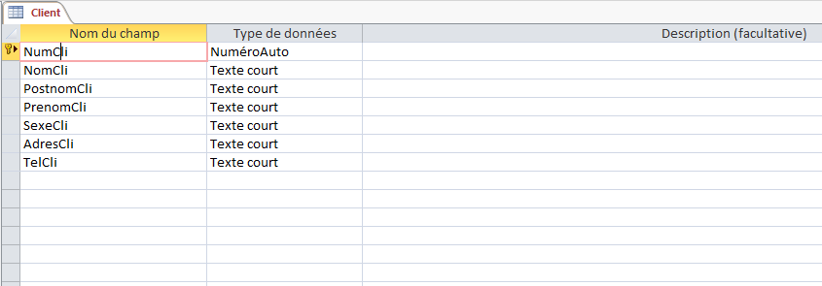

1. **Table Chambre :**

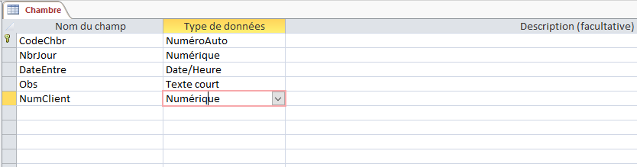

1. **Table Paiement**

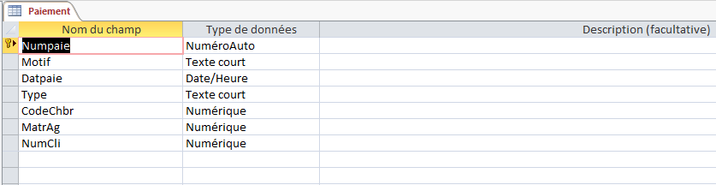

1. **Table Agent**

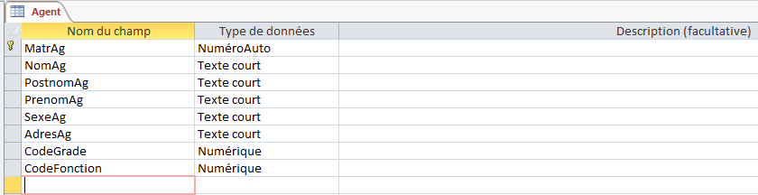

1. **Table Grade**

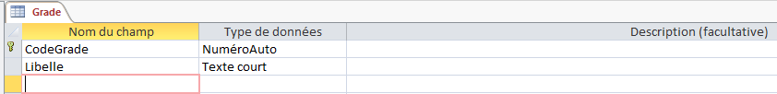

1. **Table Fonction**

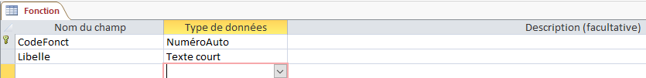

## **CHAPITRE V : REALISATION DU SYSTEME D’INFORMATION INFORMATISE**

### **V.1. INTRODUCTION**

La démarche que nous entreprenons dans ce chapitre visera plus sur l’obtention d’un système d’information viable en utilisant la base de données déjà obtenue à l’étape précédente et un logiciel capable d’exploiter ladite base.

### **SECTION 1 : CHOIX DU LANGAGE DE PROGRAMMATION ET DU SGBD**

Nous avons opté notre choix sur le langage de programmation Visual Basic.

Notre choix est porter sur ce langage en raison de ses avantages, notamment : la portabilité, la puissance, langage orienté objet, langage de haut niveau, etc.

### **SECTION 2 : PRESENTATION DES INTERFACES**

1. Interface : **ACUEIL**

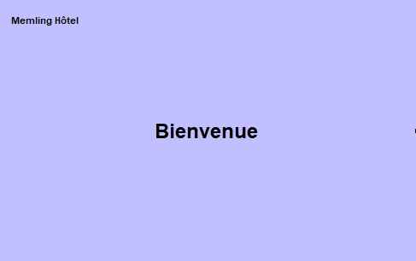

1. Interface : **LOGIN**

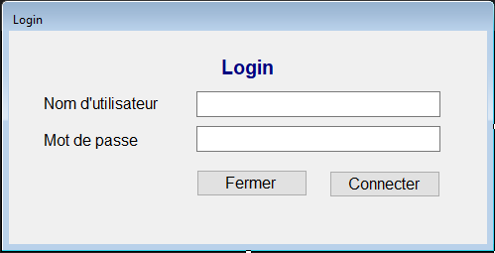

1. Interface : **MENU PRINCIAL**

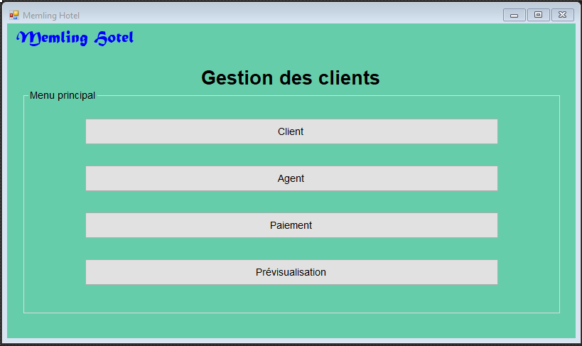

1. Interface : **CLIENT**

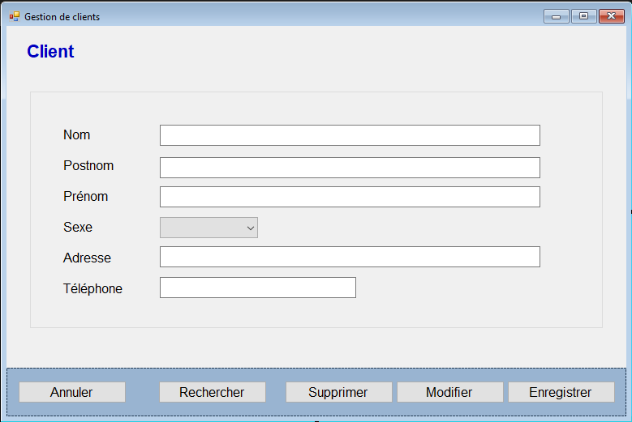

1. **Interface : AGENT**

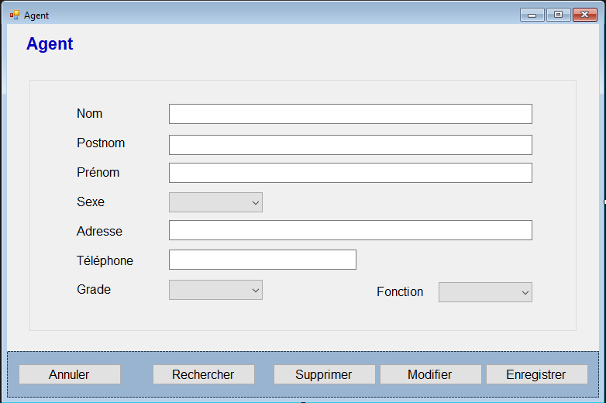

1. **Interface : FONCTION ET GRADE**

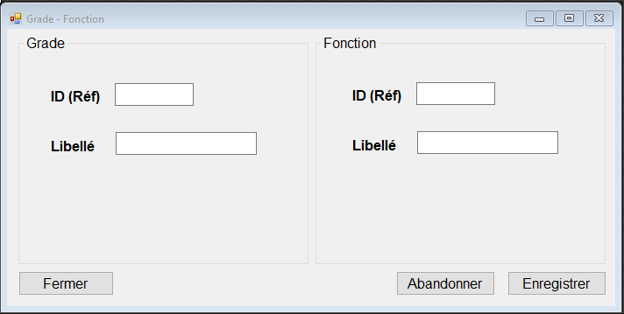

1. Interface : **PAIEMENT**

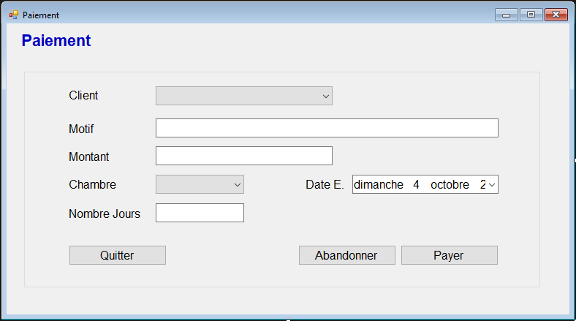

### **SECTION 3 : ECRITURE DES CODESOURCES**

Vu le volume du projet, nous n’allons pas mettre ici tous les codes sources, plutôt un extrait pour donner l’idée de ce que nous avons fait.

Public class Client

Private _code As String

Private _civ As String

Private _prenom As String

Private _nom As String

Private _postnom As String

Public _telMobile As String

Public _adresse As String

Public Sub New(ByVal code As String, ByVal prenom As String, ByVal nom As String, ByVal postnom As String, ByVal telMobile As String, ByVal telMobile As String)

Me._code = code

Me._civ = civ

Me._prenom = prenom

Me._nom = nom

Me._postnom = postnom

Me._telMobile = telMobile

Me._adresse = adresse

End Sub

Property code As String

Set(value As String)

_code = value

End Set

Get

Return _code

End Get

End Property

Property civ As String

Set(value As String)

_civ = value

End Set

Get

Return _civ

End Get

End Property

Property prenom As String

Set(value As String)

_prenom = value

End Set

Get

Return _prenom

End Get

End Property

Property nom As String

Set(value As String)

_nom = value

End Set

Get

Return _nom

End Get

End Property

Property postnom As String

Set(value As String)

_postnom = value

End Set

Get

Return _postnom

End Get

End Property

Property adresse As String

Set(value As String)

_adresse = value

End Set

Get

Return _adresse

End Get

End Property

Property telMobile As String

Set(value As String)

_telMobile = value

End Set

Get

Return _telMobile

End Get

End Property

Public Sub Enregistrer()

Try

connecter()

string cSQL = "INSERT INTO T_Client(Code, Civ, Prenom, Nom, Postnom, Adresse, TelMobile) VALUES ('" & code & "','" & civ & "','" & prenom & "','" & nom & "','" & postnom & "','" & surnom & "','" & telMobile & "')"

recSet.Open(cSQL, BDD, , , )

'Fermeture de la BDD

BDD.Close()

BDD = Nothing

recSet = Nothing

Catch e As Exception

MsgBox(e.Message)

End Try

End Sub

Public Sub Modifier()

Try

connecter()

string cSQL = "UPDATE T_Client SET Code ='" & code & "',

Civ = '" & civ & "', Prenom = '" & prenom & "', Nom = '" & nom & "', Postnom = '" & postnom & "', Adresse = '" & adresse & "', TelMobile ='" & telMobile & "' where Code = '" & code & "'"

recSet.Open(cSQL, BDD, , , )

'Fermeture de la BDD

BDD.Close()

BDD = Nothing

recSet = Nothing

Catch e As Exception

MsgBox(e.Message)

End Try

End Sub

End class

### **SECTION 4 : APERÇU DE L’ETAT DE SORTIE**

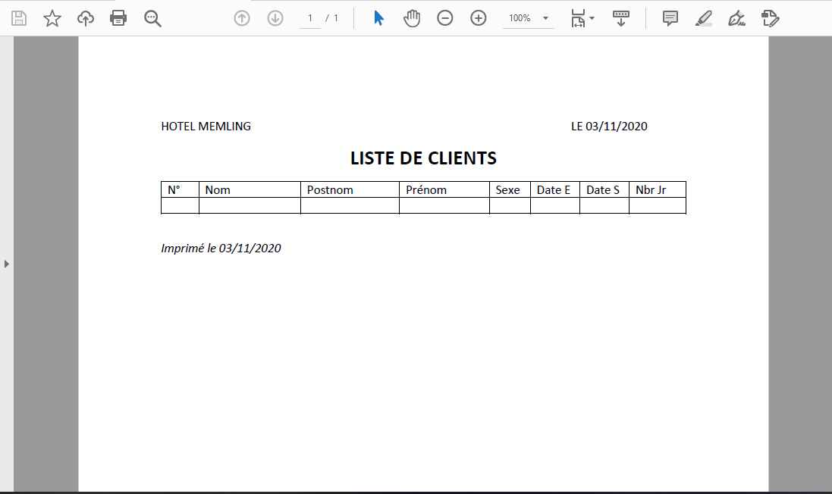

# **CONCLUSION**

Nous voici enfin au terme de notre œuvre scientifique qui est le fruit de l'assiduité et de persévérance dans l'apprentissage et la recherche scientifique. Et qui nous a amené à aboutir à une application de gestion des clients dans le Memling Hotel.

Dans le parcours de notre travail, nous avons commencé par faire un survol sur la situation actuelle de notre champ de recherche tout en faisant des analyses telles que des moyens humains et matériels, etc.

Après ces analyses, nous sommes en suite passés à la conception et réalisation de notre application grâce à la méthode Merise.

Enfin, nous concluons ce travail en ce terme ; l'informatique dans notre milieu est d'une importance capitale car sa présence dans le monde et sa manipulation par les hommes qui en ont la maîtrise emmène de l'ordre et facilite le développement du domaine dans lequel elle est utilisée. La réalisation de l'application de gestion des clients de Memling Hôtel en est un exemple concret.

Pour tout dire, nous soutenons que l'informatique reste en elle-même une science pour un brillant développement mondial et nous saluons pour cela la volonté de tous ceux qui ont de tout leur gré accepté de nous plonger dans le bain de cette merveilleuse science.

# **BIBLIOGRAPHIE**

**I. OUVRAGES**

1. KONKFI IPEPE, Notes de cours inédit de Techniques de base de données, 3ème graduat info, I.S.C./KIN., année académique 2019 - 2020.

2. M'VIBUDULU K., Notes de cours inédit de Méthodes d'analyse informatique, G/3 Informatique, I.S.C/KIN., Année académique 2019-2020.

3. Le Petit Larousse, 2004.

**II. AUTRES SOURCES**

4. Merise, http://fr.wikipedia.org/wiki/CI%C3%A9

5. Tiré de l'Internet, la programmation orientée objet, [www.commentçamarche.com](http://www.xn--commentamarche-mjb.com/).

Table des matières

**INTRODUCTION** 1

**1.** **PROBLEMATIQUE** 2

**2.** **HYPOTHESE** 2

**3.** **CHOIX ET INTERET DU SUJET** 3

**a.** **CHOIX DU SUJET** 3

**b.** **INTERET DU SUJET** 3

**4.** **DELIMITATION DU TRAVAIL** 3

**a)** **Dans le temps** 3

**b)** **Dans l’espace** 3

**5.** **ETAT DE LA QUESTION** 3

**6.** **METHODES ET TECHNIQUES ENVISAGEES** 3

**a.** **Méthode** 3

**b.** **Techniques Utilisées** 4

**i.** **Technique Documentaire :** 4

**ii.** **Technique d’observation directe :** 4

**iii.** **Technique d’interview :** 4

**7.** **CANEVAS DU TRAVAIL** 4

**Ière PARTIE : ETUDE PREALABLE** 6

**CHAPITRE I : PRESENTATION DE L’HOTE MEMLING** 6

**I.1. SITUATION GEOGRAPHIQUE** 6

**I.2. HISTORIQUE** 6

**I.3. ORGANISATION DE L’ENTREPRISE** 7

**I.4. ORGANIGRAMME GENERAL** 8

**1.5. ORGANISATION FONCTIONNELLE** 9

**CHAP II : ANALYSE DE L’EXISTANT** 11

**II.1. DEFINITION ET BUT** 11

**II.2. DESCRIPTION DES ACTIVITES DU SERVICE CONCERNE** 11

**II.3. ANALYSE DES POSTES** 12

**II.5. ANALYSE DE FLUX D’INFORMATION** 19

**II.6. SCHEMA DE CIRCULATION DES INFORMATIONS** 20

II.7. LEGENDE 21

**CHAPITRE III : CRITIQUE DE L’EXISTANT** 22

**III.1. CRITIQUE D’ORDRE GENERALE** 22

**III.2. CRITIQUE D’ORDRE SPECIFIQUE** 22

**CHAPITRE IV : PROPOSITION DES SOLUTIONS** 23

**IV.1. BUT** 23

**IV.2. CHOIX DE LA MEILLEURE SOLUTION** 23

**IIIème PARTIE : CONCEPTION ET REALISATION D’UN NOUVEAU SYSTEME D’INFORMATION** 24

**CHAPITRE I : ETAPE CONCEPTUEL** 24

**I.1. INTRODUCTION** 24

**SECTION 1 : MODELE CONCEPTUEL DE COMMUNICATION (MCC)** 24

**SECTION 2 : MODELE CONCEPTUEL DES TRAITEMENT (MCT)** 25

**SECTION 3 : MODELISATION CONCEPTUEL DE DONNEES (MCD)** 27

**3.1. DEFINITION** 27

**3.2. FORMALISME DU MCD** 27

**3.3. CONCEPTS DE BASE** 28

**3.4. REGLES DE CONSTRUCTION DU MCD** 28

**3.5. REGLES DE GESTION** 28

**3.6. DICTIONNAIRE DE DONNEES** 29

**3.7. RECENSEMENT ET DESCRIPTION DES OBJETS** 30

**3.8. RECENSEMENT ET DESCRIPTION DES RELATIONS** 31

**3.9. PRESENTATION DU MODELE CONCEPTUEL DES DONNEES (MCD)** 32

**CHAPITRE II : ETAPE ORGANISATIONNELLE** 33

**SECTION 1 : MODELE ORGANISATIONNE DE TRAITEMENT (MOT)** 33

**SECTION 2 : MODELE ORGANISATIONNEL DE DONNEES (MOD)** 34

**CHAPITRE III : ETAPE LOGIQUE** 35

**SECTION 1 : MODELISATION LOGIQUE DE TRAITEMENT (MLT)** 35

**SECTION 2 : MODELISATION LOGIQUE DE DONNEES (MLD)** 41

**CHAPITRE IV : ETAPE PHYSIQUE** 44

**IV.1. INTRODUCTION** 44

**SECTION 1 : MODELE PHYSIQUE DE TRAITEMENT (MPT)** 44

**SECTION 2 : MODELE PHYSIQUE DE DONNEES (MPD)** 46

**CHAPITRE V : REALISATION DU SYSTEME D’INFORMATION INFORMATISE** 48

**V.1. INTRODUCTION** 48

**SECTION 1 : CHOIX DU LANGAGE DE PROGRAMMATION ET DU SGBD** 48

**SECTION 2 : PRESENTATION DES INTERFACES** 49

**SECTION 3 : ECRITURE DES CODESOURCES** 51

**SECTION 4 : APERÇU DE L’ETAT DE SORTIE** 53

**CONCLUSION** 54

**BIBLIOGRAPHIE** 55